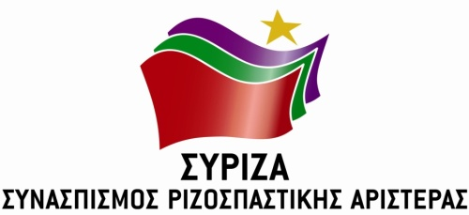

Προς το Προεδρείο της Βουλής των Ελλήνων

ΑΝΑΦΟΡΑ

Για το Υπουργείο Ναυτιλίας και Νησιωτικής Πολιτικής

Θέμα: Ακύρωση διαγωνισμού ανέλκυσης ναυαγίου SEA DIAMOND

Ο βουλευτής Νίκος Συρμαλένιος καταθέτει αναφορά το από 20/01/2020 Δελτίο Τύπου της Συντονιστικής Επιτροπής Αγώνα Θηραίων Πολιτών για την Ανέλκυση του Κ/Η Sea Diamond με τίτλο «Το Υπουργείο Ναυτιλίας Ανακαλεί τον διαγωνισμό Ανέλκυσης» .
Σε αυτό, διαμαρτύρονται για την απόφαση του Υπουργού Ναυτιλίας και Νησιωτικής Πολιτικής να αποστείλει έγγραφο την 16^{η}/1/2020, με το οποίο καλείται η Δημόσια Αρχή Λιμένων «να ανακαλέσει και να ακυρώσει τον διεθνή ανοιχτό μειοδοτικό διαγωνισμό για την ανέλκυση του ναυαγίου του Sea Diamond στη Σαντορίνη, που είχε αναρτήσει η ΔΑΛ στις 9/12/2019, καθώς και οποιαδήποτε άλλη συναφή πράξη της».
Σημειώνεται ότι αναμένεται να καθαρογραφεί η 1820/2019 απόφαση του ΣτΕ, στο οποίο έχουν προσφύγει οι κάτοικοι, και σύμφωνα με την οποία δικαιώνονται αναφορικά με την ευθύνη και την αρμοδιότητα ανέλκυσης του από το Υπουργείο και τις κεντρικές υπηρεσίες.
Σύμφωνα δε με το άρθρο 95, παρ.5 του ισχύοντος Συντάγματος, «η διοίκηση έχει υποχρέωση να συμμορφώνεται προς τις δικαστικές αποφάσεις. Η παράβαση της υποχρέωσης αυτής γεννά ευθύνη για κάθε αρμόδιο όργανο, όπως νόμος ορίζει.»

Επισυνάπτονται το σχετικό έγγραφο.
Παρακαλούμε για την απάντηση και τις ενέργειές σας και να μας ενημερώσετε σχετικά.

Αθήνα, 21/11/2020

Ο καταθέτων Βουλευτής

Νίκος Συρμαλένιος

